9 | KIPARSTVO | UL 3-pouk na daljavo

Pozdravljena, pozdravljen! Najprej upam, da si v redu in zdrava, zdrav in da paziš nase in svoje bližnje.
TUKAJ TE ČAKA NALOGA OD 7. DO 28. MAJA
1.DEL
Klikni na povezavo učbenikov LIKOVNA UMETNOST 9: https://eucbeniki.sio.si/index.html
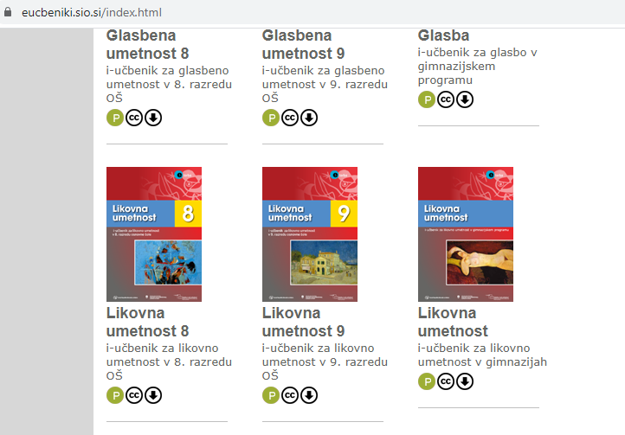 | Na kazalu poišči KIPARSTVO poglavje o GIBLJIVIH KIPIH (od strani 79):  Pozorno preberi, odpiraj slike in naredi naloge, zna biti zabavno.

2. DEL – PRAKTIČNA IZVEDBA NALOGE:
Naloga je naslednja.
Preštudiral si področje gibljivih kipov.
- Likovni motiv: ŽIVLJENJE V ČASU KORONE

- Likovna tehnika: kombinirana - poljubni umetni in naravni materiali, ki jih najdeš doma in v naravi. Uporabi domišljijo, pospravi predale, poglej v smeti, uporabi razne embalaže, vrvice, žice,....

- Likovni problem: z upoštevanjem lastnosti različnih materialov (gladki, hrapavi, svetlikajoči, mat, različnih barv, grobi, nežni, oglati, okrogli....) predstavi sedanjost skozi mobile. Pri ustvarjanju glej skozi sebe: kako se trenutno počutiš, ko si doma, si vesel, utesnjen, nesrečen, žalosten, poln upanja, radoživ, utrujen, pol energije, da bi se kar razpoči in še in še.

- Likovna naloga: iz različnih materialov izdelaj mobile na dano temo.

Umetniška dela so navadno odziv na neko obdobje, režim, stanje družbe in tudi mi smo se znašli v nevsakdanji situaciji. Rada bi, da razmišljaš o sebi in izdelaš mobile, ki bo selfie tvojega počutja. Bodi ustvarjalen, uživaj. V zvezek si najprej nariši skico mobila in nato tudi zapiši nekaj besed o tvojem izdelku. Svoj mobile lahko izdelaš v naravi, na kakšni veji drevesa na vašem vrtu...

V učbeniku so si ogledal gibljive kipe umetnikov kiparjev, spodaj pa je še nekaj mobil domače izdelave, morda najdeš idejo in navdih.
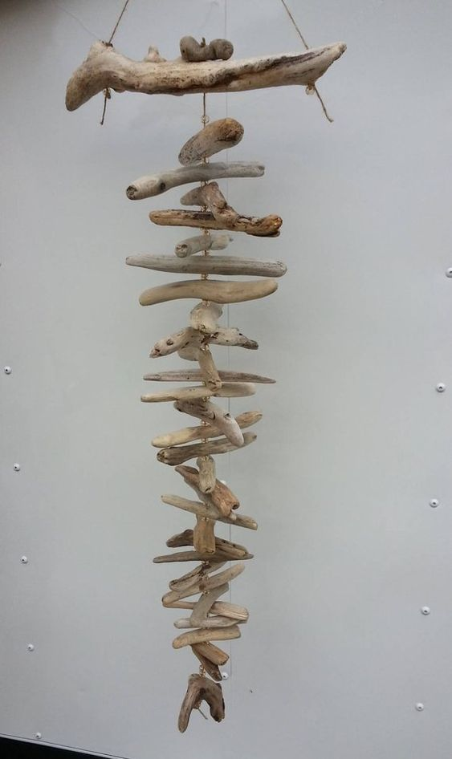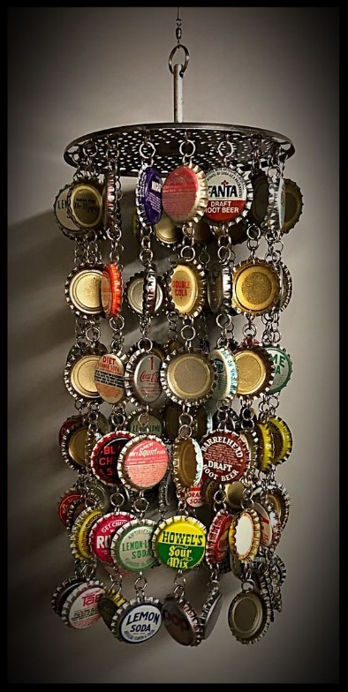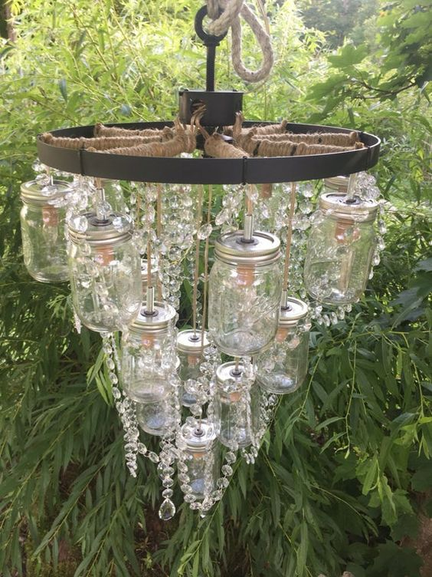
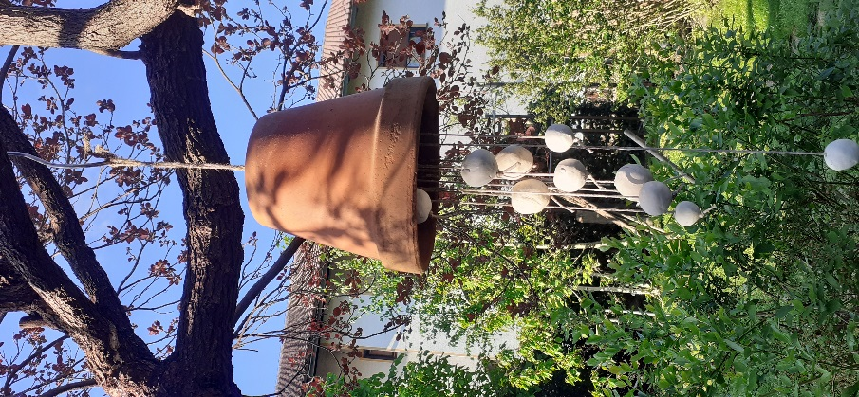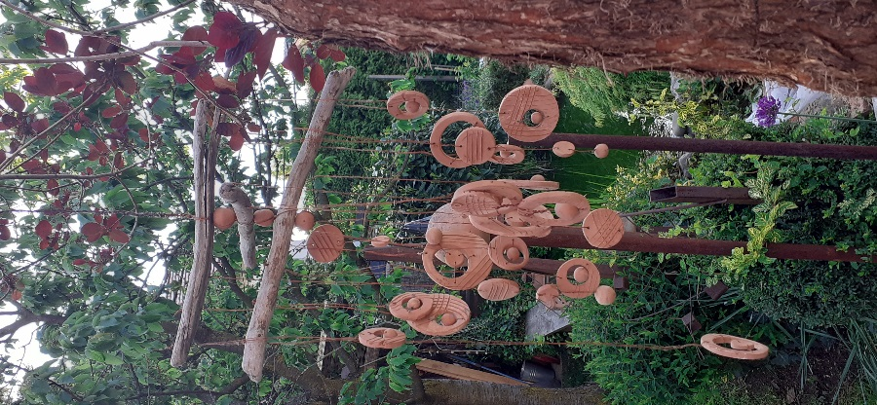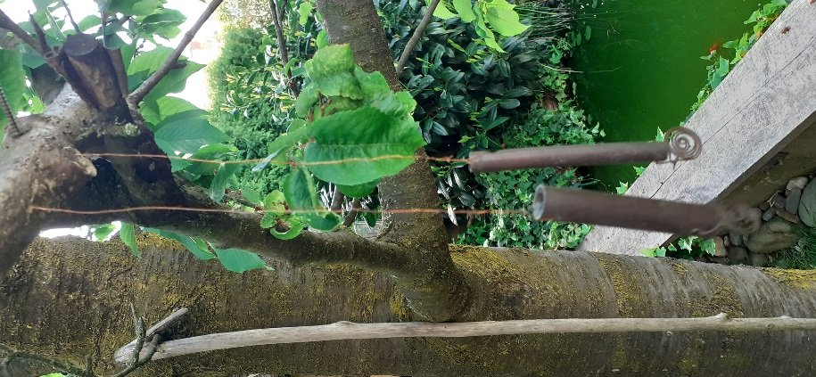

To nalogo bom ocenila, zato se drži navodil, katera mi bodo v pomoč pri vrednotenju tvojega izdelka (pomembno je, da upoštevaš krepki tisk). BODI USTVARJALEN!

Če boš imela, imel kakršno koli vprašanje ali boš imela, imel »umetniško blokado«, sem dosegljiva na naslovu andreja.kveder@os-dobrna.si. Lahko mi o ideji pišeš, fotografiraš nastajanje izdelka, pa ti pošljem svoje mnenje.
KONČAN IZDELEK FOTOGRAFIRAJ IN FOTOGRAFIJO POŠLJI NA MOJA NASLOV!
Ostani zdrava, zdrav in se vidimo, upam da kmalu!
Tvoja učiteljica Andreja

